【正確下載】教案格式
領域/科目 |  | 綜合活動領域 | 設計者 |  | 國立陽明交通大學
適用年級 |  | 國小三至四年級 | 總節數與時間 |  | 1節課，40分鐘
單元名稱 |  | 正確下載
設計理念  （可包含數位工具與生成式AI之應用及使用規範） |  | 本課程設計旨在藉由實際教學引導，使學生對於「網路下載檔案」的安全注意事項有基本認知。透過活潑的動畫教材引發學生學習興趣，搭配學習單及課堂討論，除有效確認學生學習效果外，更可扎根學生正確數位素養。
設計依據
核心素養 |  | 總綱/領域/群科  （視課程性質選用） |  | 呼應之數位素養
 |  | A2系統思考與解決問題  綜-E-A2探索學習方法，培養思考能力與自律負責的態度，並透過體驗與實踐解決日常生活問題。  B2科技資訊與媒體素養  綜-E-B2蒐集與應用資源，理解各類媒體內容的意義與影響，用以處理日常生活問題。  C2人際關係與團隊合作  綜-E-C2理解他人感受，樂於與人互動，學習尊重他人，增進人際關係，與團隊成員合作達成團體目標。 |  | ■ 數位安全、法規與倫理  理解數位環境中的設備、內容、個人數據和隱私；保護身心健康，並了解數位科技對社會福祉、社會包容，以及環境的影響。  □ 數位技能與資料處理  □ 數位溝通、合作與問題解決  □ 數位內容識讀與創作
領域/科目
學習  重點 | 學習  表現 | 2c-II-1 蒐集與整理各類資源，處理個人日常生活問題。  資議 a-Ⅱ-2 概述健康的資訊科技使用習慣。  科議 a-II-1 描述科技對個人生活的影響。
學習  重點 | 學習  內容 | Bc-II-1 各類資源的認識與彙整。  科議 N-Ⅱ-1 科技與生活的關係。  科議 S-Ⅱ-1 科技對個人及社會的影響。
議題融入 |  | □人權教育 □環境教育 □海洋教育 □品德教育 □生命教育  □法治教育 ■科技教育 ■資訊教育 □能源教育 □安全教育  □防災教育 □閱讀素養 □國際教育 □家庭教育 □原住民教育  □戶外教育 □多元文化教育 □性別平等教育 □生涯規劃教育  □無
與其他領域/科目的連結 |  | 無。
教材來源  參考資料 |  | 中小學數位素養教育資源網---宣導漫畫【Stop!別再違法下載了！】  https://eliteracy.edu.tw/Illustration.aspx?id=4253  中小學數位素養教育資源網---數位教材【網路影片踩地雷】  https://eliteracy.edu.tw/Material.aspx?id=3060
教學設備/資源 |  | 電腦、投影設備或觸控螢幕。
學生數位學習背景 |  | 手機、平板、電腦等網際網路操作與使用經驗。
學習目標 |  | - 能了解從網路下載檔案時應注意的安全事項與合法性。  - 能認識盜版與勒索軟體的基本概念及其可能造成的影響。  - 能知道如何判斷下載來源是否安全，並願意將正確觀念分享給他人。 | 數位教學策略
 |  |  | 教學設計中將運用觸控螢幕播放影片，結合學習單、課堂口語討論的形式進行教學。
 |  |  | 混成學習設計
 |  |  | 學生觀看完多媒體教材後，教師於課堂中帶領學生填寫學習單。
情境脈絡  （生活/時事/議題/學術..） |  | 課程架構圖  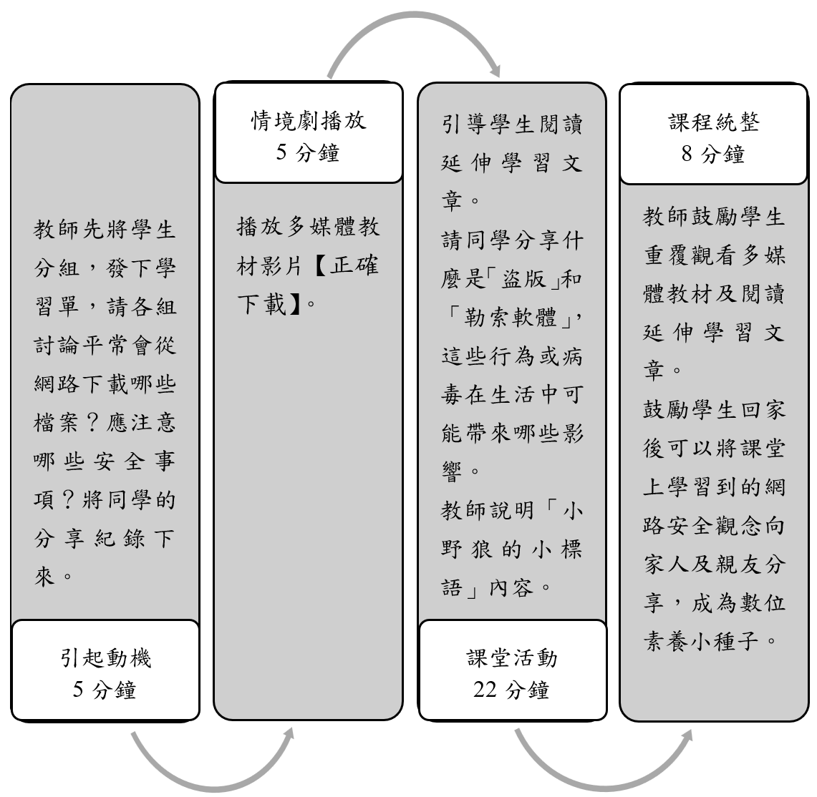
教學活動設計
節 | 教學重點
節 | 學習活動設計 |  |  | 學習評量/備註
第1節 | 引起動機  教學時間：5分鐘  教師提問，鼓勵學生發表意見【亦可使用討論區平臺】：  - 你平常會從網路下載哪些檔案？  - 你從網路下載檔案時，會注意哪些安全事項？ |  |  | 配合學習單第一題
第1節 | 情境劇播放  教學時間：5分鐘  播放多媒體教材「正確下載」。 |  |  | 搭配情境劇動畫播放進行後續教學
第1節 | 課堂活動  教學時間：22分鐘  - 引導學生閱讀延伸學習文章  - 教師提問，請學生發表意見【亦可使用討論區平臺】：  - 請試著向同學說明什麼是「盜版」？以及在日常生活中我們可能會接觸到哪些盜版商品？  - 你是否曾經聽過「勒索軟體」？請和同學討論「勒索軟體」或是任何一種你所知道的電腦病毒可能帶給我們什麼威脅。  - 說明「小野狼的小標語」內文：  - 下載盜版檔案是違法的行為  - 下載來路不明的檔案可能會讓電腦中毒 |  |  | 配合學習單第二、三題
第1節 | 課程統整  教學時間：8分鐘  - 鼓勵學生重覆觀看多媒體教材及閱讀延伸學習文章。  - 鼓勵學生回家後可以將課堂上學習到的網路安全觀念向家人及親友分享與宣導，成為數位素養小種子。 |  |  | 強調複習所學與宣導影響他人的重要性
延伸學習 | - 下載檔案需要注意什麼？  在網路上可以找到許多開放下載的軟體、好用的App、或是好玩的遊戲，當我們要下載這些檔案時，除了要注意檔案是不是合法的，避免違反「著作權法」，也要留意下載的網站是否安全，以免造成電腦中毒或個人資料外洩，另外，是比較多同學會忽略的，有關下載檔案時的同意事項。  - 看清說明文字再下載  例如，有些網站會在你下載檔案時讓你不知不覺的一併下載安裝一些你根本不需要的應用程式，通常我們在下載安裝檔案時，電腦畫面會跳出視窗詢問使用者是否要一併安裝其他附屬的應用功能，大部分的使用者往往不會注意看，就直接勾選同意，這些功能也就悄悄的被安裝到你的電腦裡了，提醒大家未來在下載安裝任何檔案之前，一定要先仔細閱讀相關的說明文字，如果安裝的項目中有不需要的功能就不要勾選囉！  - 留意APP的授權項目  下載APP時，畫面則是會顯示這個APP需要我們提供哪些授權的項目，像是需要存取我們的通訊錄、相簿，或是GPS定位等，這時我們就要學習分辨這個APP是不是真的有需要使用到這些權限，像是修圖軟體APP如果要求存取你的相簿，這就算是合理，可是如果要求存取你的通訊錄，這可能就有點怪怪的了。如果你不確定如何分辨，最好先請教家長或老師，請他們幫助你判斷，再決定要不要下載安裝。  - 參考網路上的評價  最後，建議各位同學在下載任何檔案之前，可以先上網搜尋你要下載的網站和檔案名稱，確定是合法、安全的，而且多數網友也都給予正面的評價，再去下載會比較保險喔！
根據《教育部中小學數位教學指引3.0版》修訂而成

